**1.Modelo RF5_Indeg Apoio Spe Diq Cint X All var**.

***Instrucciones modelo***: **test size = 0.22 ; rd_state = 9**

***Variables indep select to fit***:

variables = [ 'id', 'Indeg_IntimAmigos_',

 'Indeg_RedeRisk_Cen', 'PC1_Distance_Pro', 'Avg_Distancia_Dist_moranza',

 'Degree_RedeTotFamil', '1_VarExp_Moranca', '2_VarExp_Atri_Tabanca',

'5_VarExp_Atri_Idade', '8_VarExp_Atri_IndInvestDiq',

 '9_VarExp_Atri_IndMelhorTecnDiqCint','10_VarExp_Atri_MelhorTecnTubos']

***Model performance (scores):***

Mean Squared Error: 1.4138

R^2 Score: 0.33252 (In Excel: R2 = 0.3743 ; y = 0.2395 X + 1.3292)

**Model tot:**

Mean Squared Error (MSE): 0.6202

Root Mean Squared Error (RMSE): 0.7875

Mean Absolute Error (MAE): 0.4961

R^2 Score: 0.7278

Pearson Correlation: 0.8752

***Interactions***:

| **Interacción** | **Importancia** | **Dirección** |
| --- | --- | --- |
| 0 | (1_VarExp_Moranca, 2_VarExp_Atri_Tabanca) | 0.453697 | 0.003469 |
| 1 | (Indeg_IntimAmigos_, 2_VarExp_Atri_Tabanca) | 0.447856 | 0.014018 |
| 2 | (Degree_RedeTotFamil, 2_VarExp_Atri_Tabanca) | 0.422891 | 0.008012 |
| 3 | (Indeg_RedeRisk_Cen, 2_VarExp_Atri_Tabanca) | 0.422559 | 0.026043 |
| 4 | (Avg_Distancia_Dist_moranza, 2_VarExp_Atri_Tab... | 0.418270 | 0.001870 |
| 5 | (2_VarExp_Atri_Tabanca, 9_VarExp_Atri_IndMelho... | 0.416527 | 0.471678 |
| 6 | (2_VarExp_Atri_Tabanca, 5_VarExp_Atri_Idade) | 0.403982 | 0.457802 |
| 7 | (PC1_Distance_Pro, 2_VarExp_Atri_Tabanca) | 0.376587 | -0.001497 |
| 8 | (PC1_Distance_Pro, 1_VarExp_Moranca) | 0.265151 | -0.001777 |
| 9 | (Indeg_RedeRisk_Cen, 1_VarExp_Moranca) | 0.260431 | 0.025658 |

***Key results****:*

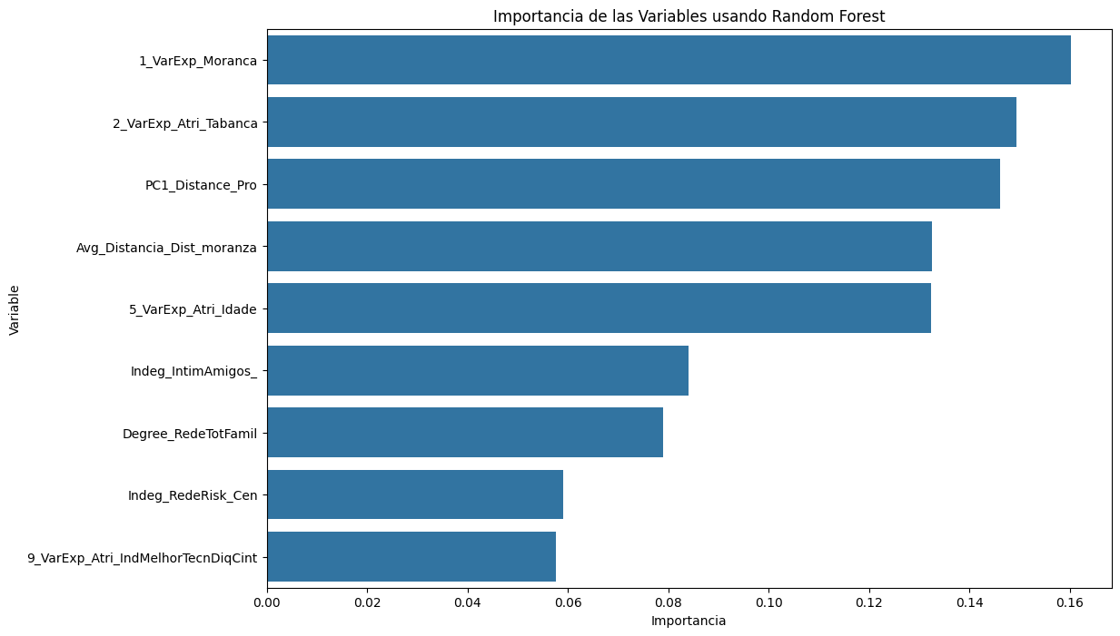

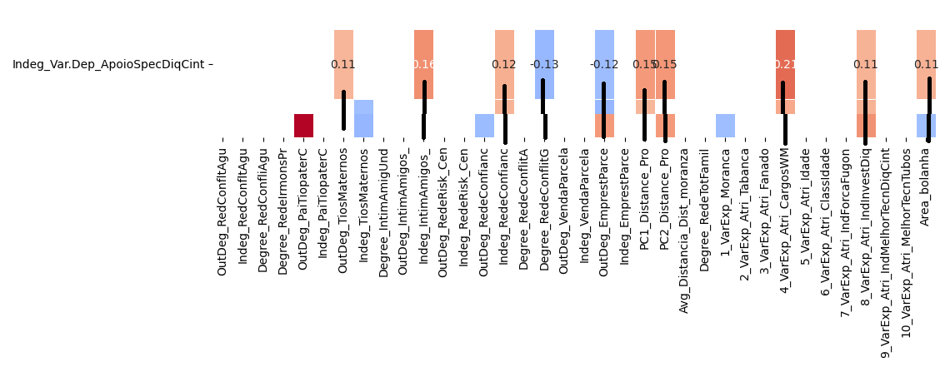

**1.Modelo RF5_Outdeg Apoio Spe Diq Cint X All var**.

***Instrucciones modelo***: **test size = 0.3**.

***Variables indep select to fit***:

variables = ['id','Indeg_IntimAmigos_','Indeg_RedeRisk_Cen',

'Indeg_RedeConfianc', 'Degree_RedeTotFamil', '1_VarExp_Moranca',

'9_VarExp_Atri_IndMelhorTecnDiqCint', '10_VarExp_Atri_MelhorTecnTubos']

***Model performance (scores):***

Mean Squared Error: 4.0513

R^2 Score: 0.7652 (on excel: **R2= 0.8514**)

**Model tot:**

Mean Squared Error (MSE): 1.5891

Root Mean Squared Error (RMSE): 1.2606

Mean Absolute Error (MAE): 0.4729

R^2 Score: 0.8738

Pearson Correlation: 0.9477

***Interactions***:

| **Interacción** | **Importancia** | **Dirección** |
| --- | --- | --- |
| 0 | (Degree_RedeTotFamil, 9_VarExp_Atri_IndMelhorT... | 2.563215 | -0.021354 |
| 1 | (Indeg_RedeRisk_Cen, 9_VarExp_Atri_IndMelhorTe... | 2.552551 | 0.006701 |
| 2 | (Indeg_IntimAmigos_, 9_VarExp_Atri_IndMelhorTe... | 2.548851 | 0.121451 |
| 3 | (1_VarExp_Moranca, 9_VarExp_Atri_IndMelhorTecn... | 2.546018 | -0.004106 |
| 4 | (9_VarExp_Atri_IndMelhorTecnDiqCint, 10_VarExp... | 2.525894 | 0.532634 |
| 5 | (Indeg_RedeConfianc, 9_VarExp_Atri_IndMelhorTe... | 2.478690 | 0.303276 |

***Key results****:*



